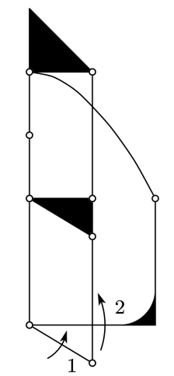

这是一个机械爪的机构简图。当1转动时，只会带动指尖转动而不使指节弯曲；当2转动时，能带动指节弯曲，且指尖转动幅度较小。这样的设计能让指尖与指节分离控制，即既能自适应物体形状抓取，又能捏合抓取